Focus - opprette nytt dokumenter

Hvordan opprette nye dokumenter?
Trykk på knappen Nytt dokumentpå hovedmenyen, og velg journalposttype fra nedtrekkslisten:
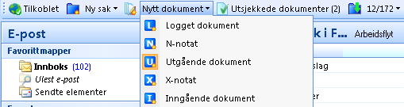
Du får nå opp et metadatabilde:
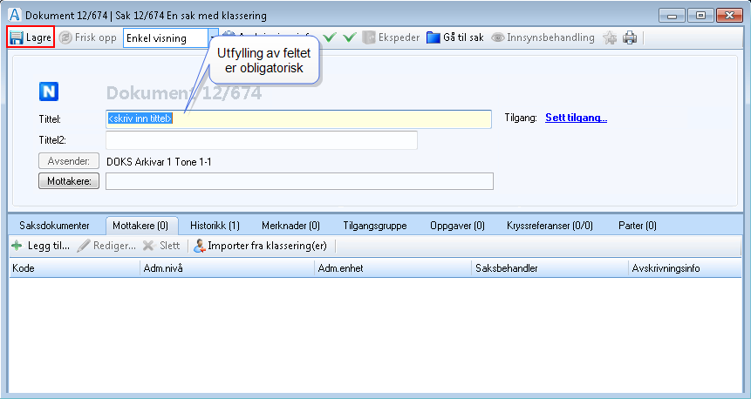
Sjekk de feltene som er ferdig utfylt og fyll ut resten. Tittel-feltet er et må-felt. Alle saksmapper må ha en tittel. Trykk på Lagre oppe til venstre når du er ferdig med å fylle inn informasjonen. Systemet legger nå på et journalpostnummer og registreringen blir tilgjengelig og søkbar for alle med autorisasjon.
1) Du har nå registrert alle metadatene som skal flettes inn i selve tekstdokumentet.
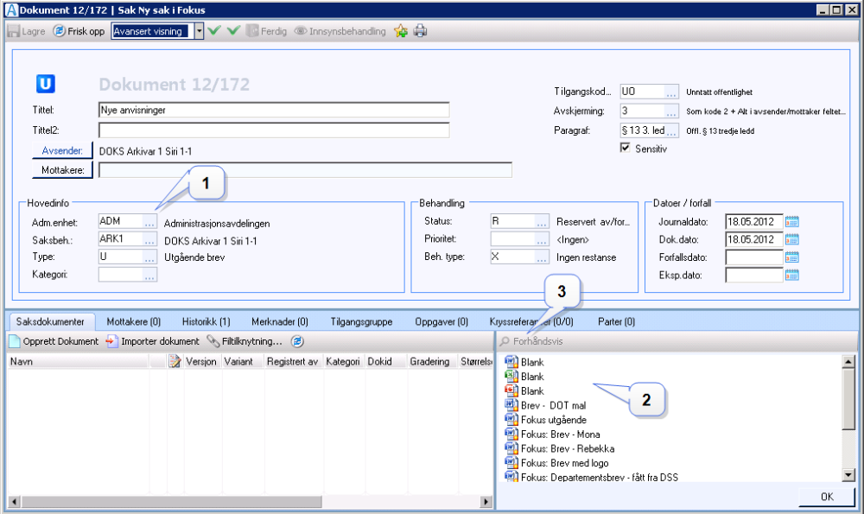
2) Marker den tekstmalen du ønsker å bruke. Til høyre i vinduet får du opp en liste over de tekstmalene som er tilgjengelig for deg.
3) Du får en forhåndsvisning av tekstdokumentet ved å markere dokumentet og klikke på Forhåndsvis.
Dokumentet åpner seg nå i MS Word, og du kan redigere og lagre det på vanlig måte. Merk at noen av innsettingsfeltene eks. tittel, avsender kan være låst for redigering. Dette bestemmes av systemadministrator i organisasjonen din når tekstmalene opprettes. Hvis du ønsker å gjøre en endring i disse feltene lukker du igjen tekstdokumentet, gjør endringene i metadatabildet og fletter dokumentet på nytt. Les mer om funksjonen "Flett på ny".
Merk! Husk alltid å sjekke inn dokumentet!

